SIARAN PERS

TIM KOMUNIKASI DAN MEDIA KTT ASEAN 2023

No.62/SP/TKM-ASEAN2023/INA/5/2023

Indonesia dan Vietnam Sepakati Kerja Sama Pemanfaatan Ruang Digital untuk ASEAN

Manggarai Barat, 10 Mei 2023 - Indonesia dan Vietnam menyepakati kerja sama literasi dan pemanfaatan ruang digital. Kerja sama ini harus memberikan manfaat untuk masyarakat di kawasan Asia Tenggara (ASEAN).

Demikian disampaikan Menteri Komunikasi dan Informatika Republik Indonesia (Menkominfo RI), Johnny G Plate, usai menggelar pertemuan bilateral dengan Menteri Informasi dan Komunikasi Vietnam Nguyen Manh Hung di Hotel Jayakarta, Labuan Bajo, Kabupaten Manggarai Barat, Nusa Tenggara Timur, Rabu (10/5/2023).

Pertemuan dilangsungkan di sela Konferensi Tingkat Tinggi (KTT) ke-42 ASEAN 2023 di Labuan Bajo. "Kawasan ASEAN memiliki potensi. Pertumbuhan teknologi digital tinggi. Potensi besar dan terus tumbuh," kata Menkominfo RI usai pertemuan.

Pada kesempatan tersebut, kedua pihak juga mendiskusikan pengalaman terkait pengembangan hingga penggunaan teknologi informasi dan komunikasi, terutama terkait penanganan hoaks, disinformasi serta kejahatan siber.

"Kedua negara juga menyepakati pentingnya pembuatan payung hukum bersama untuk pengembangan ruang digital, termasuk di ASEAN. Untuk Indonesia dan Vietnam disepakati lewat Memorandum of Understanding (MoU) sebagai kerangka awal kerja sama," ujarnya, seraya menambahkan Indonesia dan Vietnam juga menggarisbawahi pentingnya penegakkan hukum di ruang digital.

"Kerja sama dan kolaborasi di ASEAN diperlukan untuk mengatasi kejahatan digital," katanya.

Menkominfo menambahkan, sepakat mendukung penegakan hukum terhadap tindak pidana perdagangan orang (TPPO) terutama yang melalui kejahatan digital.

"Vietnam dan Indonesia sebagai dua negara dengan jumlah penduduk besar di ASEAN dan tentu mempunyai perspektif yang sama, bagaimana meningkatkan ekonomi ASEAN khususnya ruang digital dan digitalisasi, termsuk penegakkan hukumnya," tegas Menkominfo.

Sementara itu, Menteri Informasi dan Komunikasi Vietnam Nguyen Manh Hung menganggap kerja sama kedua negara hal yang penting dan harus dikuatkan.

"Kawasan ASEAN memiliki potensi pertumbuhan ekonomi digital yang tinggi, kontribusi Indonesia dan Vietnam dengan jumlah penduduk yang besar tentu bisa mendorong itu lebih cepat terealisasi di kawasan," kata Menteri Nguyen.

Ia menambahkan, pada September 2023, pihaknya merencanakan mencanangkan MoU antara kedua kementerian bisa terealisasi untuk dijadikan landasan kerja sama.

"Langkah selanjutnya adalah kemitraan jarak jauh antara kedua negara dan dua kementerian. Jadi saya pikir kita memiliki banyak kesamaan untuk bekerja sama, apalagi ini bukan hanya untuk kepentingan kedua negara, tapi kawasan ASEAN," tuturnya. (InfoPublik/TR/Elvira)

***

Untuk Informasi lebih lanjut, silakan menghubungi kontak di bawah ini.

Dirjen Informasi dan Komunikasi Publik Kementerian Kominfo – Usman Kansong (0816785320).

Dapatkan informasi lainnya di http://asean2023.id, https://infopublik.id/kategori/asean-2023, dan https://indonesia.go.id/kategori/ragam-asean-2023

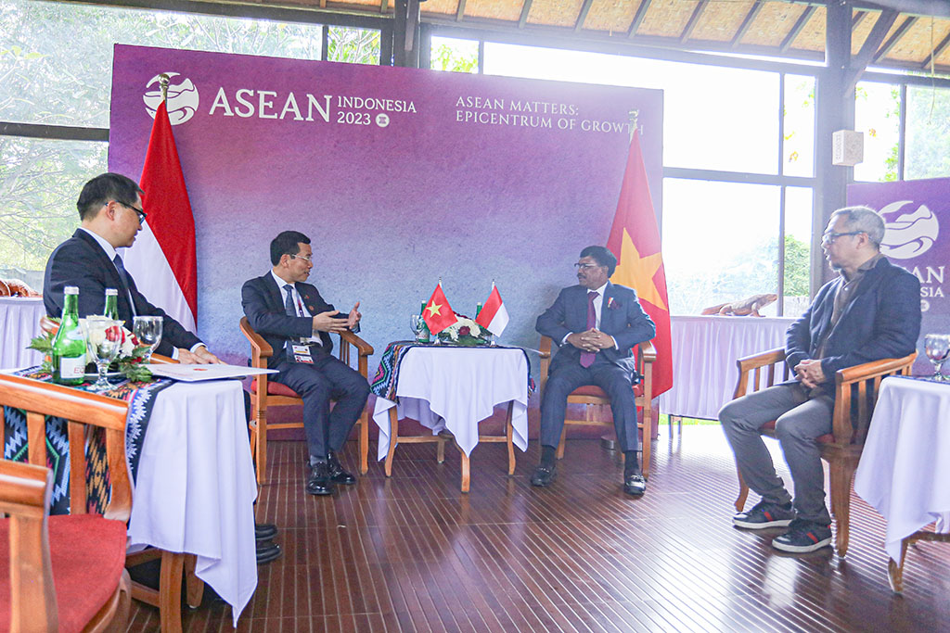

Menteri Komunikasi dan Informatika RI Johnny G.Plate menerima kunjungan Menteri Informasi dan Komunikasi Vietnam Nguyen Manh Hung dalam rangkaian KTT ke-23 ASEAN 2023 di Labuan Bajo, Kabupaten Manggarai Barat, Nusa Tenggara Timur, Rabu (10/5/2023). (Infopublik/Agus Siswanto)

